
윌버포스 크리스천 스쿨
Wilberforce Christian School


[ 입학지원서류 ]
- 입학지원서
- 자기소개서(학생)
- 자기소개서(아버지)
- 자기소개서(어머니)
- 학부모 서약서
- 학생 서약서
- 중징계 및 제적에 대한 서약서
- 미디어 서약서
- 재정 서약서
- 개인정보 수집·이용 동의서
- 초상권 권리 양도 및 저작권 동의서
- 목회자 추천서 1부
- 중보기도 요청서 1부
- 생활기록부 사본 1부(홈스쿨을 한 경우 제외)
- 주민등록등본 1부
- 가족사진 1부 (이메일 제출가능 wcs.inform@gmail.com)
- 원서접수비 4만원
(계좌: KEB하나 374-910035-42604, 윌버포스 크리스천 스쿨)

위의 서류를 접수 기한 내에 우편 혹은 이메일로 보내주시기 바랍니다.

▪주소: 서울 서초구 남부순환로 347길 101, 3층 윌버포스 크리스천 스쿨
▪이메일: wcs.inform@gmail.com
▪문의: 02-598-0691

 |  | 윌버포스 크리스천 스쿨  Wilberforce Christian School |  |  |  | 신입생 입학원서 |  |  |  |  |  |  | ※접수번호
지  원  자 | 성 명 |  | (한글) |  |  |  | (영문) |  |  |  |  |  | ※수험번호
지  원  자 | 주민등록번호 |  |  |  |  |  | 성별 |  |  |  |  |  |  | 사진  (3cm × 4cm)  최근 6개월
지  원  자 | 전화번호 |  | ( ) - *집 또는 휴대전화 |  |  |  |  |  |  |  |  |  |  | 사진  (3cm × 4cm)  최근 6개월
지  원  자 | 주 소 |  |  |  |  |  |  |  |  |  |  |  |  | 사진  (3cm × 4cm)  최근 6개월
지  원  자 | 출신학교 |  | ( )학교 ( )학년 ( )반 (기타: ) |  |  |  |  |  |  |  |  |  |  | 사진  (3cm × 4cm)  최근 6개월
지  원  자 | 지원과정 |  | 초등학교 ( )학년 |  |  |  | 중학교 ( )학년 |  |  |  |  |  |  | 사진  (3cm × 4cm)  최근 6개월
지  원  자 | 출석교회 |  | (교단: )
보  호  자 | 아버지 |  |  |  |  |  |  |  | 어머니
보  호  자 | 주소 |  | (위와 다를 경우) |  |  |  |  |  | 주소 |  |  | (위와 다를 경우)
보  호  자 | 직업 |  |  |  |  |  |  |  | 직업
보  호  자 | 휴대전화 |  |  |  |  |  |  |  | 휴대전화
보  호  자 | E-mail |  |  |  |  |  |  |  | E-mail
보  호  자 | 출석교회 |  | (교단: ) |  |  |  |  |  | 출석교회 |  |  | (교단: )
가  족  사  항 | 성명 |  |  | 관계 | 성별 |  |  | 나이 |  | 학년 |  | 학교
본인은 윌버포스 크리스천 스쿨에 입학하고자 소정의 서류를 갖추어 지원합니다.

202 년 월 일

지원자 성 명 (인)
보호자 성 명 (인)

윌버포스 크리스천 스쿨 학교장 귀 하
학생 자기소개서
지원 구분 | ( ) 학년 | 성 명
※ 각 항목의 3가지 질문 중 2개 이상을 선택하여 소개서를 작성하세요.
※ 반드시 자필로 작성해 주시기 바랍니다.
1. 자기소개
• 내가 생각하는 나의 장점과 단점은 무엇인가요? 각각 2가지씩 적어주세요.
• 나는 하나님의 어떠한 성품을 가장 닮았나요? 또 그렇게 생각하는 이유는?
• WCS가 나를 뽑아야 하는 이유가 있다면 3가지 이유를 들어 적어보세요.
2. 특기 사항
• 내가 가장 흥미를 갖고, 열정적으로 잘 할 수 있는 일은 무엇인가요?
• 내가 하나님께 받은 달란트는 무엇인가요? 또 그렇게 생각하는 이유는?
• 내가 그동안 해왔던 활동 중 소개하고 싶은 것이 있다면 적어주세요. (선교, 봉사, 어학연수 등)
3. 관계
• 지금까지 나에게 가장 큰 영향을 주었던 사람 또는 사건이 있다면 무엇인가요?
• 예수님은 나에게 어떤 분이신가요? 또 그렇게 생각하는 이유는?
• 가족 중에 가장 친한 사람은 누구이고, 그 이유는 무엇인가요?

4. 기대
• WCS 입학을 원하는 이유는 무엇이고, 어떠한 기대를 가지고 있나요?
• WCS의 커리큘럼 중 가장 기대되는 교과와 그 이유는?
• WCS 졸업 후 나는 어떠한 사람이 되기를 원하나요?
※ 필요시 칸을 늘려 작성할 수 있습니다.
학부모 자기소개서 (아버지)
아버지 이름 |  | 자녀 이름
※ 반드시 자필로 작성해 주시기 바랍니다.
1. 지금까지 어떠한 신앙생활의 길을 걸어오셨나요?
2. 자녀의 어린 시절을 자유롭게 소개해주세요.
3. 자녀를 WCS에 입학시키기로 결정한 이유가 있다면 무엇인가요?
4. 학교에서 자녀를 교육할 때 특별히 참고해야 할 부분이 있나요?
※ 필요시 칸을 늘려 작성할 수 있습니다.
학부모 자기소개서 (어머니)
어머니 이름 |  | 자녀 이름
※ 반드시 자필로 작성해 주시기 바랍니다.
1. 지금까지 어떠한 신앙생활의 길을 걸어오셨나요?
2. 자녀의 어린 시절을 자유롭게 소개해주세요.
3. 자녀를 WCS에 입학시키기로 결정한 이유가 있다면 무엇인가요?
4. 학교에서 자녀를 교육할 때 특별히 참고해야 할 부분이 있나요?
※ 필요시 칸을 늘려 작성할 수 있습니다.
학부모 서약서(법적 보호자 포함)

￭ Mission Statement 사명
윌버포스 크리스천 스쿨 (Wilberforce Christian School)은 우리의 다음 세대를 ‘성경적인 지성’과 ‘기도의 영성’으로 무장시켜, 이 ‘세상의 7가지 영역’ (정치, 경제, 문화, 가정, 미디어, 교회, 교육) 속에서 ‘통일 한국’, ‘선교 한국’을 세워갈 '하나님의 군대'를 일으키는 것을 그 사명으로 한다.

서 약 내 용 (밑줄로 표시된 회색 글씨는 자필로 따라 씁니다.) | 동의  (아버지) | 동의  (어머니)
1. 우리는 WCS의 사명과 모든 교육과정에 동의하며, 자녀와 학교 공동체를 위해 늘 기도하는 부모가 되겠습니다.  (※ 학기별 2회, ‘토요 학부모 기도모임’에 부모 모두 참석 필수) | □ | □
2. 우리는 자녀들을 가르치고 양육하는 데 있어서 하나님의 말씀을 최고의 권위에 둘 것이며, 자녀들보다 먼저 배우고 익혀 온전히 성경적인 세계관으로 교육하겠습니다.  (※ 입학 후 1년 이내 윌버포스아카데미 수강 필수/ 학생・학부모 공통사항) | □ | □
3. 우리는 자녀를 교육시키는 교사를 존중하고 권위를 인정하며, 자녀교육에 관한 학교와 교사의 결정(규정, 수칙, 행정방침)을 신뢰하며 따르겠습니다. | □ | □
4. 우리는 어떠한 경우에도 교육의 권위를 떨어뜨리는 말을 하지 않을 것이며, 상의할 것이 생긴다면 절차에 따라 적극적으로 소통하여 성경적인 방법으로 해결하겠습니다. | □ | □
5. 세상의 교육문화(왕따, 교권침해, 입시 우선주의 등)를 버리고, “성경적 교육문화”를 만들어 가는 데에 힘쓰겠습니다. | □ | □
6. 우리는 학교 운영의 어려움이 생기지 않도록 입학금과 수업료, 식비 등과 같은 재정적인 납부 의무를 성실하게 이행하겠습니다. | □ | □
7. WCS가 사명을 감당하고 올바른 교육으로 나아가기 위해 학생이 학칙(서약)에 위반되는 행동을 했을 경우 그에 따른 훈계와 교육, 더 나아가 학교규정에 따른 처벌과 제적처리가 이루어질 수 있음에 동의하고 따르겠습니다. | □ | □

나는 하나님의 자녀를 맡은 선한 청지기로
위의 사항들을 성실히 지킬 것을 하나님 앞에 엄중하게 서약합니다.

202 년 월 일

아 버 지: (인/서명)
어 머 니: (인/서명)
학생 서약서

￭ Mission Statement 사명
윌버포스 크리스천 스쿨 (Wilberforce Christian School)은 우리의 다음 세대를 ‘성경적인 지성’과 ‘기도의 영성’으로 무장시켜, 이 ‘세상의 7가지 영역’ (정치, 경제, 문화, 가정, 미디어, 교회, 교육) 속에서 ‘통일 한국’, ‘선교 한국’을 세워갈 '하나님의 군대'를 일으키는 것을 그 사명으로 한다.

“너희는 이 세대를 본받지 말고 오직 마음을 새롭게 함으로 변화를 받아
하나님의 선하시고 기뻐하시고 온전하신 뜻이 무엇인지 분별하도록 하라.” (롬12:2)

서 약 내 용 (밑줄로 표시된 회색 글씨는 자필로 따라 씁니다.) | 동의
1. 나는 WCS의 사명과 모든 교육과정에 동의하며, 특별히 성경적인 세계관으로 세상을 이해하고 해석할 수 있는 지적, 영적 분별력을 키우도록 노력하겠습니다. | □
2. 나는 하나님의 말씀에 따라 거룩과 경건, 헌신, 순결 훈련에 성실히 임할 것이며, 학교에서는 선생님의 가르침에 순종하고, 가정에서는 부모님의 말씀에 순종하겠습니다. | □
3. 나는 학교의 모든 수업에 최선을 다해 참여함은 물론, 주어진 과제를 스스로의 힘으로 성실히 해 나가겠습니다. | □
4. 나는 학교와 선생님의 권위를 존중하며 어떠한 경우에라도 지각 및 무단결석을 하지 않고 성실히 출석하겠습니다. | □
5. 나는 WCS에서 정한 규칙을 잘 지키며 서로 배려하고 존중하는 아름다운 학교 문화를 만들어가는 데 최선을 다하겠습니다. | □
6. 하나님을 섬기는 학생으로서 하지 않아야 할 행동은 삼가며, 잘못을 한 경우 선생님의 지도에 잘 따르겠습니다. | □
7. WCS가 사명을 감당하고 올바른 교육으로 나아가기 위해 학생이 학칙(서약)에 위반되는 행동을 했을 경우 그에 따른 훈계와 교육, 더 나아가 학교규정에 따른 처벌과 제적처리가 이루어질 수 있음에 동의하고 따르겠습니다. | □

나는 하나님의 자녀로서 위의 사항들을 성실하게 지킬 것을
하나님 앞에 엄중하게 서약합니다.

202 년 월 일

학생 이름: __________________________ (서명)
중징계 및 제적에 대한 서약서

학교 설립목적의 유지와 안정적인 학교 운영을 위해 학생이 아래의 사항에 해당할 경우 학교장은 중징계 및 제적 처리할 수 있다.

항 목
- 폭행, 또는 다양한 종류(성, 사이버, 언어 등)의 폭력을 일삼는 경우
- 왕따, 괴롭힘
- 흡연
- 약물, 본드, 마약
- 음주
- 음란행위
- 절도
- 교사에 대한 악의적 반항, 또는 욕설 등의 행동으로 교권을 침해한 경우
- 이성교제
- 정당한 사유 없이 학교 또는 학교에서 인솔하는 야외활동을 무단이탈(무단결석)하는 경우
- 부정행위(시험 부정행위, 기밀문서 이탈 및 유포)
- 스마트폰을 개인적으로 소지하고 사용한 경우(공기계 포함, 적발 즉시 압수조치)
- WCS의 교육철학을 심각하게 훼손시킨다고 판단되는 경우
- 기타 국가에서 청소년 범죄로 규정하는 모든 행위

우리 가정은 위의 사항에 대해 읽고 이해하며 동의하기에 서약합니다.

202 년 월 일

아 버 지: (인/서명)
어 머 니: (인/서명)
학 생: (인/서명)
Wilberforce Christian School 디지털 미디어 규정

목적
우리 다음세대가 살고 있는 이 시대는 디지털에 길들여진 시대이다. 각종 편리한 애플리케이션들로 인해 다음세대들이 자신의 뜻을 디지털 없이 표현할 기회가 줄어들고 있다. 이에 윌버포스크리스천스쿨은 ‘아날로그’ 문화로 차별화를 두고자 한다. WCS 학생들은 입과 손을 섬세하게 사용하는 아날로그 문화를 통해, 자신의 머릿속에 있는 지식을 흰 종이에 정갈한 글씨로, 또는 명쾌한 연설로 논리 있게 표현할 수 있는 능력을 갖추어야 할 것이다.
다음세대들은 미디어를 통해 쉽고 빠르게 접근할 수 있는 직관적인 즐거움에 길들여져, 집중과 인내로 얻을 수 있는 더 가치 있는 즐거움의 경험을 제한받고 있다. 미디어를 절제함으로써 하나님 안에서 더욱 깊이 사고하고, 하나님이 주신 지혜로 참 기쁨과 자유를 더욱 누리는 자가 되어야 한다.
이에 따라 본 규정은 윌버포스크리스천스쿨 학생들이 디지털 매체를 건강히 다루기 위해, 다음 세 가지를 모두
갖춘 인재로 키워내는 것을 목적으로 한다.

1. 디지털에 사로잡히지 않는 자 : 진리의 초석을 먼저 쌓아서 거룩하게 구별된 자로 세워진다.
2. 디지털 없이 사고할 수 있는 자 : 하나님께 지혜를 구하여 자신의 생각을 스스로 표현해낸다.
3. 디지털 없이도 즐길 줄 아는 자 : 예배/독서/운동/연주 등의 건강한 활동을 통해 행복을 누린다.

모든 것이 내게 가하나 다 유익한 것이 아니요
모든 것이 내게 가하나 내가 무엇에든지 얽매이지 아니하리라 -고전 6:12-

[공통사항] (가정과 학교가 함께 협력) (*밑줄 표시된 회색 글씨는 자필로 따라 씁니다.)
손 안의 우상 제거 : 핸드폰은 일반 스마트폰이 아닌 2G폰(공부폰)을 사용한다. (스마트폰 사용금지, ‘별첨1 참고’)
· 부모와 교사는 미디어 규정에 어긋나는 사용이 이루어지지 않도록 핸드폰을 상시 점검하고 지도한다.
· 스마트폰(공기계) 및 인터넷 기기를 개인적으로 보유하지 않으며, 모든 미디어 기기는 부모가 관리한다.
· 핸드폰으로는 다음 기능만 허용되며, 그 외의 기능은 일절 허용하지 않는다.
(중요한 연락, 메모, 계산, 사전, 촬영, 찬양/교육 영상, *장난문자 금지, 과도한 문자연락 금지)
· 학교 안에서는 핸드폰을 사용하지 않는다. (등교 시 제출, 하교 시 회수. 중요한 연락 이외에는 사용 금지)
차단 : 디지털 게임과 인스타그램은 전면 차단한다. (체스, 퍼즐 등의 교육 컨텐츠 게임도 디지털로는 사용 금지)
활용 : 디지털 기기는 반드시 부모의 허락 하에만 사용하며, 오직 말씀, 찬양, 교육에 관한 목적으로만 사용한다.
필기 시 전자기기를 사용하지 않고 가급적 종이와 펜을 사용한다.
분별 : 콘텐츠 이용 시 '대한민국 심의등급 기준'(연령 별 관람 이용제한 기준)을 반드시 지킨다.
특별히 폭력성, 선정성, 언어의 부적절성, 귀신, 주술 등이 포함된 반성경적인 컨텐츠는 반드시 피한다.
정직 : 부정행위를 절대 금지한다. (베끼기(Plagiarism)와 엿보기(Cheating))
· 인터넷 검색, 번역기, A.I (ChatGPT 등)를 통해 과제를 수행하지 않는다. (중등까지는 디지털 이용 과제 없음)
보호 : 교우들과 디지털게임/영상/유튜브/웹툰/드라마/애니메이션/가요 관련 정보를 주고받지 않는다.
· 해당 매체를 주고받거나 타 학생에게 전파할 경우 학생생활교육위원회에 회부되어 징계를 받을 수 있다.
· 특별히 불쾌감·선정성·폭력성이 포함된 매체를 다른 학생에게 전파할 경우, 중징계 및 제적될 수 있다.
· 가요는 찾아 듣거나 부르지 않으며, PC방·만화방·노래방에는 어떠한 경우에도 출입하지 않는다.
언어 : 폭력적인 언행(욕설) 뿐 아니라 인터넷 용어 및 대중매체 유행어를 사용하지 않는다.
권면 : 서로의 영육과 학교문화를 거룩하게 지키기 위해, 위반상황을 발견하면 사랑으로 서로를 권면해야 한다.
* 중등과정과 고등과정으로 진급함에 따라 권한이 확대된다.

[초등과정] (차단과 보호) (*초등과정에 해당할 경우 자필로 따라 씁니다.)
* 개요 : 디지털보다는 아날로그에 익숙해야 하는 과정. 디지털 기기를 전면 차단하는 훈련을 받는다.
디지털 미디어 : 전면 차단한다. (특별한 경우에만 부모 및 교사와 상의하여 제한적으로 허락될 수 있다.)
발표 : 말과 동작으로 대중에게 자신의 생각을 표현하는 것에 집중한다. (PPT 등 디지털 플랫폼 사용 금지)
리서치 : 인터넷 검색을 하지 않는다. 도서관을 활용하며, 교사, 부모 및 교우들에게 도움을 요청한다.
번역 : 전자사전을 사용하지 않고, 되도록 종이사전에 익숙해진다. (손쉬운 디지털 이전에 차분하게 하나씩 찾아가는 훈련)
기록 : 모든 기록은 손 글씨로 한다. (연필 사용)
절제 : 부모님의 스마트폰과 컴퓨터를 함부로 사용하지 않으며, 조부모님 댁에서도 미디어 규칙을 준수한다.

[중등과정] (절제와 지도) (*중등과정에 해당할 경우 자필로 따라 씁니다.)
* 개요 : 디지털과 아날로그의 조화를 이루는 과정. 교사와 부모 지도 하에 디지털 기기를 사용할 수 있다.
컴퓨터 : 교사의 지도하에만 사용할 수 있으며, 공용 사물함 또는 교무실에 보관한다.
· 교사와 함께 있을 경우에만 사용하며, 교내 도서관에서 사용 시 모니터가 보이도록 앉는다.
· 노트북의 비밀번호는 설정하지 않는다. (설정 시 ‘1112’로 통일)
· 반출 : 부모와 교사가 모두 허락할 경우만 반출 가능하며, 부모 지도 하에 개방된 곳에서만 사용한다.
번역 : 전자사전 활용 가능. 번역 기능은 절대로 사용하지 않는다.
발표 : 도구의 스킬에 집중하지 않고, 전달할 메시지를 요점 정리하여 효과적으로 “표현”하는 것에 집중한다.
(디지털을 이용하는 학교 과제 없음. 노트와 스케치북 권장)
기록 : Brief 과제 등 교과 담당 교사가 인정하는 특별한 경우에만 전자 타이핑이 가능하다.
절제 : 모든 미디어 기기는 저녁 9시 이전에 부모에게 반납한다. (개인보유 불가, 핸드폰 포함: 문자연락 자제)
협력 : 친구, 가정(부모,형제), 교사가 함께 협력하여 디지털이 관리되는 환경을 만들고 절제할 수 있도록 돕는다.

[고등과정] (권한과 책임) (*고등과정에 해당할 경우 자필로 따라 씁니다.)
* 개요 : 세상에 들어가기 위한 준비 과정. 스스로 다스리는 법을 훈련하며, 디지털 기기를 적극적으로 활용하는 학습이 병행된다. (* C·C 유급 제도 : 규정에 어긋난 미디어 사용 3회 적발 시, 다음 한 학기 C·C 과정 등록 불가.)
컴퓨터 및 태블릿 : 디지털 과제는 학교에서 최대한 마치고 하교하며, 가정에서 사용 시 부모의 지시에 따른다.
· 정해진 수업 시간(C·C, S·D·L 등)에만 사용한다. 교내 도서관에서만 사용하며 모니터가 보이도록 앉는다.
· 학업 이외의 모든 사용은 금지하며, 쉬는 시간에는 사용할 수 없다. 음악이나 영상은 재생할 수 없다.
SNS 및 디지털 취미활동 : 학교 시간에는 이용이 불가능하다. 한 주간 최대 이용시간은 3시간을 넘기지 않는다.
(졸업 전까지 디지털 게임, 인스타그램은 전면 차단한다.)
발표 : 사무용 프로그램을 적극적으로 배우며 활용한다.
기록 : 전자 타이핑 이용이 가능하며, 주로 영문 타이핑을 활용한다.
절제 : 숙면을 위해, 학업을 위한 디지털 기기 사용은 저녁 11시까지로 제한한다. (미디어 사용 과제 우선하기)
점검 : 미디어 점검표(플래너)를 주기적으로 기록하며 자기관리 및 자기점검을 철저히 한다.
책임 : 후배들에게 본을 보이고 책임감 있게 행동함으로, 미디어 규정 선도위원으로서의 의무를 다한다.

나는 해당 규정을 성실히 지킬 것을 하나님 앞에 엄중히 서약하며,
위반되는 행동을 했을 경우 징계 및 진급 제한 및 제적처리가 이루어질 수 있음에 동의합니다.
202 년 월 일
아버지 : (인/서명) 어머니 : (인/서명) 학 생 : (인/서명)
재정 서약서

- 입학금: 500만원
- 최초 입학 시 1회 납부합니다. (일시납)
- 다자녀 입학 시 가정 당 1회 납부합니다.
※ 입학금은 환불되지 않습니다.
- 수업료: 학기 당 600만원
- 연 2학기로 6월, 12월에 청구됩니다.
- 환불 규정
  - 학기 시작 전: 100% 환불.
  - 학기 재학 중: 1주일 이내 70% 환불, 1개월 이내 50% 환불, 2개월 이내 30% 환불.
- 2개월 이후는 환불되지 않습니다.
- 실비: 학기 당 약 120만원
- 항목: 교재비, 교구비, 급식비 (일 9000원)
- 환불 규정: 급식비에 대해서만 일할 계산되어 환불.
※ 체험학습 비용은 발생 시 별도 청구 드립니다.
- 장학 안내
- 교인 장학: 수업료 10% 지원 (학부모가 그안에진리교회 등록교인으로서 만 1년 이상인 자)
- 다자녀 장학:
  - 둘째 자녀의 수업료 20% 지원, 셋째 자녀의 수업료 50% 지원
  - 넷째 자녀의 수업료 100% 지원
- 교인 장학과 다자녀 장학이 중복될 경우, 혜택율이 높은 장학금으로 적용됩니다.
- 자녀가 함께 재학 중일 경우만 다자녀 장학금이 적용됩니다.
- 기타 안내
- 분납의 경우: 학기 시작 전에 1차 분납이 완료되어야 다음 학기 등록 가능
- 체납의 경우: 이전 학기 체납액이 완납되어야 다음 학기 등록 가능
- 수업료 미납 시: 학기 등록이 취소되며 새 학기 수업 참여 불가

나는 위의 재정에 대한 서약을 모두 읽고 이를 성실하게 납부할 것을 서약합니다.

202 년 월 일

아 버 지: (인/서명)
어 머 니: (인/서명)
개인정보 수집·이용 동의서

WCS 교육지원활동 및 협력을 위하여 아래 항목에 대한 개인정보를 수집하고 이용하고자 합니다.

서 약 내 용
1. 개인정보 수집 이용목적
- WCS 교육지원활동 및 협력, 학생생활지도 및 관리, 신앙교육 등
2. 개인정보 수집항목  - 학생 생활 관리 : 인적사항(성명, 학년, 반, 주민번호, 전화번호), 학부모(성명,  전화번호, 이메일, 주소), 형제자매(성명, 학년, 반)  - 학생 지도 상담을 위한 민감 정보 : 상담내용, 진단결과지, 의견서 등 민감내용이 포함된 별도 증빙자료  - 결석업무 처리 및 학생 수업 지도용 정보 : 의사진단서, 의견서, 건강정보  - 상황 확인용 정보 : 상황에 대한 개인진술, 목격학생 진술 등 | □동의 □미동의  □동의 □미동의  □동의 □미동의  □동의 □미동의
3. 개인정보의 보유 및 이용기간
- 자녀의 학교 재학 기간
4. 동의 거부 가능
- 개인정보 수집·이용 동의를 거부하실 수 있습니다.
- 개인정보는 학교 교육지원활동 및 협력 이외의 다른 목적으로 사용하지 않습니다.
※ 수집된 정보는 합격자에 한하여 이용합니다.

※ 아래 항목에 체크(V)하여 주십시오.
□모두 동의함 □동의하지 않음

우리 가정은 위의 사항에 대해 읽고 이해하며 동의합니다.

202 년 월 일

아 버 지: (인/서명)
어 머 니: (인/서명)
학 생: (인/서명)
초상권 권리 양도 및 저작권 동의서

WCS가 교육활동 및 홍보 목적으로 제작하는 사진이나 영상에 본인의 초상권이 사용되는 것에 동의합니다.

서 약 내 용
1. 사진 및 영상 사용 목적
- WCS 교육지원활동, 안내 및 홍보, 행사
2. 개인정보 수집항목
- 학교생활, 교육활동 및 행사 사진/영상
3. 매체종류
- 영상: 유튜브, 학교홈페이지, 온라인 수업을 위한 모니터링, 페이스북 및 각종 SNS
- 사진: 학교홈페이지, 페이스북 및 각종 SNS
- 출판: 학교홍보물, 책자, 프로젝트 수업 결과물 등
4. 초상권 이용 방법
- 사진, 영상 또는 저장매체 등에 대해 촬영자 또는 학교 등에 초상권이 귀속될 수 있음.
- 인격을 침해하지 않는 범위 내에서 저작물에 대한 편집 및 후보정을 할 수 있음.
- 촬영한 저작물에 대해 개인의 정보(이름, 학년, 촬영장소 등)가 노출될 수 있음.
5. 타인의 초상권 이용관련 법률
- 타인의 초상권을 허락 없이 사용할 경우 법적으로 처벌받을 수 있음
- 학교에서 제작된 어떠한 형태의 초상권도 허락 없이 사용 및 유포할 수 없음
6. 동의 거부 가능
- 초상권 권리 등 위 내용에 대해 동의를 거부하실 수 있습니다.
- 초상권은 학교 교육지원활동 이외의 다른 목적으로 사용하지 않습니다.
※ 아래 항목에 체크(V)하여 주십시오.
□동의함 □동의하지 않음

우리 가정은 위의 사항에 대해 읽고 이해하며 동의합니다.

202 년 월 일

아 버 지: (인/서명)
어 머 니: (인/서명)
학 생: (인/서명)
목회자(담당 교역자) 추천서

- 지원자 기재 사항

지원자 성명 | (남/여) |  | 생년월일 |  | 년 월 일생 |  | 지원 학년
세례 일자 | 년 월 일 |  |  | 유아세례( ) 입교( ) |  |  | 교회 출석 | 년
출석교회 | 교회명 |  |  |  | 교단 |  | 담임목사  성명
출석교회 | 주소 |  |  |  |  |  | 전화번호

- 담임목사(담당 교역자) 기재 사항

윌버포스 크리스천 스쿨(Wilberforce Christian School) 사명
윌버포스 크리스천 스쿨(WCS)은 우리의 다음 세대를 ‘성경적인 지성’과 ‘기도의 영성’으로 무장시켜, 이 ‘세상의 7가지 영역’ (정치, 경제, 문화, 가정, 미디어, 교회, 교육) 속에 ‘통일 한국’, ‘선교 한국’을 세워갈 '하나님의 군대'를 일으키는 것을 사명으로 하는 기독대안학교입니다.

나는 ____________(지원자 이름) 학생이 윌버포스 크리스천 스쿨에 입학하여
위와 같은 사명을 이루기를 지지하고 기도하겠습니다.
이에 위 지원자를 윌버포스 크리스천 스쿨 입학생으로 추천합니다.

202 년 월 일

추천담임목사(교역자): (인)

중보기도 요청서

- 지원자 기재 사항

지원자 성명 | (남/여) | 생년월일 | 년 월 일생 | 지원 학년

- 기도제목

윌버포스 크리스천 스쿨(WCS) 진학과 이후 모든 과정을 위해 함께 기도해주세요.
윌버포스 크리스천 스쿨(WCS)은 저와 같은 다음 세대를 ‘성경적인 지성’과 ‘기도의 영성’으로 무장시켜, 이 ‘세상의 7가지 영역’ (정치, 경제, 문화, 가정, 미디어, 교회, 교육) 속에서 ‘통일 한국’, ‘선교 한국’을 세워갈 '하나님의 군대'를 일으키는 것을 사명으로 하는 기독대안학교입니다. 제가 이 학교에 입학하여 위와 같은 사명을 이룰 수 있도록 중보해주시기 바랍니다.

- 중보기도자

중보기도자 성명 | 지원자와의 관계 | 헌신 내용 | 서명
 |  | 저는 위 지원자의 윌버포스 크리스천 스쿨 진학과 이후 모든 과정을 위해 지속적으로 기도하겠습니다.

위와 같이 중보기도자들을 세웁니다.

202 년 월 일
[별첨 1] Wilberforce Christian School 핸드폰 가이드

- 핸드폰 사용에 대한 주요 규정
WCS 학생들은 졸업 전까지 스마트폰을 사용하지 않습니다.
미디어 서약서 중에 WCS 핸드폰 사용에 대한 주요 규정은 아래와 같습니다.
- WCS 학생의 핸드폰은 일반 스마트폰이 아닌 2G폰(공부폰)을 사용합니다.
- 공부폰은 스마트폰을 개조하여 모바일데이터와 와이파이가 완전 차단된 핸드폰입니다.
- 개인용 스마트폰을 따로 보유하지 않으며, 모든 미디어 기기는 부모가 관리합니다.
(학교에서만 공부폰을 쓰고, 가정에 돌아가면 스마트폰을 자유롭게 쓰는 것을 방지)
- 과도한 문자, 불필요한 사진 공유 등으로 학생들의 시선이 뺏기는 경우가 있습니다. 학생들의 건강한 미디어 습관을 위해 핸드폰으로는 다음 기능만 허용되며, 그 외의 기능은 허용하지 않습니다.
(중요한 연락, 메모, 계산, 사전, 촬영, 찬양/교과 관련 강의 영상, *장난문자 금지)
이 문화를 지켜가기 위한 가장 좋은 방법은 피처폰(일명 2G폰, 폴더폰)을 사용하는 것입니다.

- 가이드의 취지
WCS 미디어 규정의 목적은 성장해야 할 것, 즉 영성과 지성에 집중하기 위함입니다. 이를 위해 우리의 삶에서 가장 접근성과 활용도가 높은 스마트폰을 사용하지 않기로 했습니다.
공부폰과 피처폰을 사용할 경우, 핸드폰 본연의 기능에만 충실하기 때문에 학생들이 핸드폰에 덜 사로잡히게 됩니다. 특히 피처폰을 사용할 경우 전화 본연의 기능에만 집중되어 있고, 사진이나 동영상 시청에 제한적입니다. 공기계로 구매하여 저렴한 요금제까지 적용하면 무절제한 문자 사용을 방지할 수 있습니다.
스마트폰을 개조한 공부폰/공신폰 사용까지는 허용하고 있지만, 공부폰은 사실 스마트폰이기 때문에 유의해야 할 사항들이 더 많아집니다. 인터넷에서 “공신폰 뚫는법” 으로 검색해보면, 스마트폰 기능을 복구할 수 있는 방법들을 많이 찾아볼 수 있습니다. 모델과 시기에 따라 다양한 방법들이 생겨나고 있어 모든 것을 막기에는 한계가 있습니다. 또한 웹툰이미지나 PDF 및 동영상을 공부폰 안에 쉽게 저장할 수 있고, 문자를 SNS처럼 사용하며, 심지어 블루투스 기능으로 자료를 공유할 수 있습니다.
따라서 부득이하게 공부폰을 사용할 경우, 아래 가이드 조건에 맞는 공부폰만 허용하며, 공부폰일 경우에는 미디어 규정에 어긋나는 사용이 이루어지지 않도록 부모와 교사가 주기적으로 점검과 지도를 해주어야 합니다. (미디어 서약서에 명시됨)
고학년으로 올라가면서 폴더폰 사용으로 인해 자녀와의 갈등이 발생한다면 학교에 도움을 요청하시고, 점검 및 지도에 대한 약속을 통해 공부폰을 허용해주실 수 있습니다.
그 외에 편의를 위해 핸드폰 전자사전을 이용하는 경우도 있지만, WCS는 영어단어 검색 시 종이사전과 전용전자사전을 활용합니다. (초등은 종이사전 권장)

- 요금제 선정 관련
요금제의 가격이나 약정 등으로 인해 핸드폰 변경이 어려우신 경우, 알뜰폰 통신사에 있는 저렴한 1만원 이하의 LTE 요금제를 이용하는 것을 추천 드립니다.
(무료부가서비스인 “무선인터넷차단서비스”도 함께 적용하면 좋습니다.)
참고로 공부폰이 아닌 피처폰(일명 2G폰)을 사용할 경우, LG망과 5G 요금제를 이용할 수 없습니다. 개통 시 유의하시기 바랍니다.
위 가이드로 알뜰폰 통신사의 알맞은 요금제를 찾아 개통하시기 바랍니다. 도움의 차원에서 샘플 요금제 한 개를 예시로 알려 드립니다. 해당 요금제와 비슷한 사양으로 찾아보시면 좋습니다.
- 통신사 : 티플러스모바일, 요금제 : 티플가성비(SK망), 약정 : 없음,
사양 : 통화300분/문자300건, 가격 : 월 6,000원, 부가서비스 : 무선인터넷차단서비스(무료, 별도신청)

※ WCS에서 핸드폰은 다음 두 가지에 해당하는 기기들만 허용합니다. (다음 페이지 참고)

Case 1. 피처폰 (폴더폰) : 초등 및 중학생 권장. 규정 준수 및 요금제 선택에서 유익함.
Case 2. 공신폰 (업체에서 특수 개조한 스마트폰) : 고등학생 권장. (주기적인 점검 및 지도 필요)
Case 1. 피처폰(폴더폰) 안내 및 구매 가이드(권장)
아래 목록에 있는 피처폰을 중고로 구매하시면 됩니다. 쿠팡 등 온라인쇼핑몰에서 “공부폰”으로 검색하시면 중고 피처폰을 찾을 수 있습니다. (약정이 필요없는 공기계로 구매 가능, 아래 사진에서 모델 참고)
참고로 WCS 초등은 핸드폰이 없는 학생이 대부분이며, 통학에 어려움이 없으면 사용하지 않을 것을 권장합니다. 부득이하게 필요할 경우 공부폰이 아닌 피처폰으로 제공해주시기 바랍니다.
* 주의사항 : LG 통신사는 불가. 5G 요금제 불가. (알뜰폰 LTE 요금제 추천)
* 주의사항 : 인터넷이 되는 피처폰 금지(금지폰 : 갤럭시폴더2, 스타일폴더, 와인스마트재즈, LM-Y120, LGM-X100S 등)
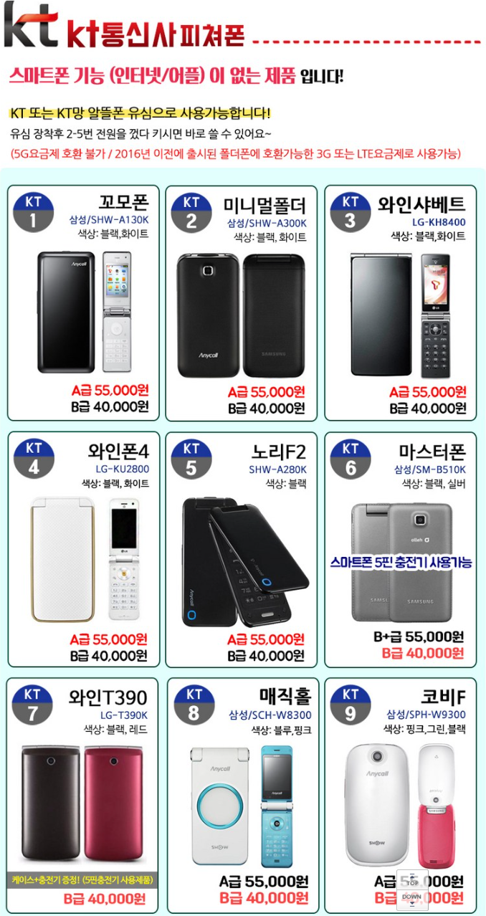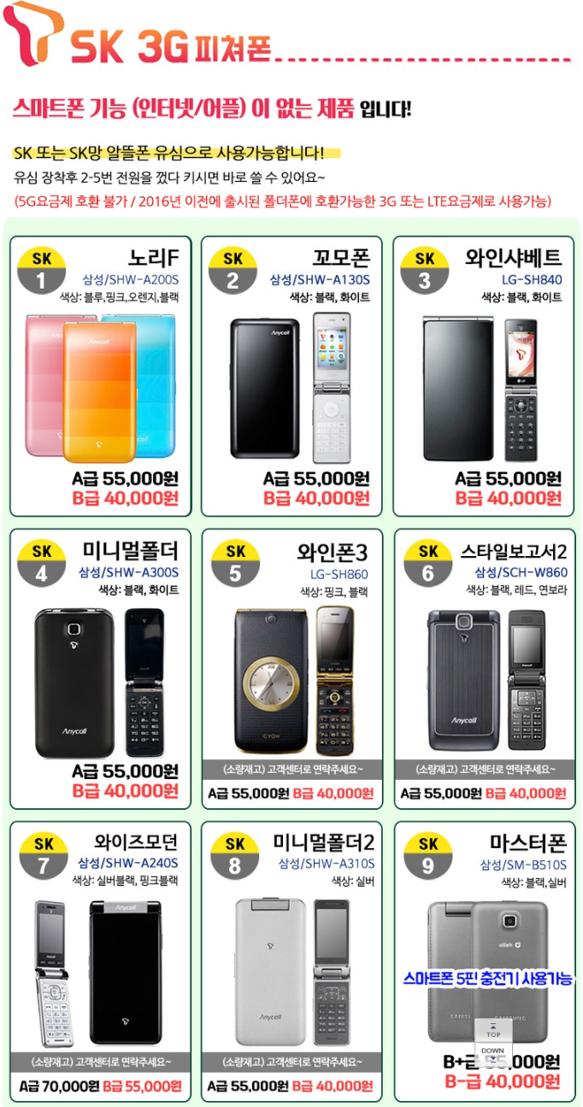
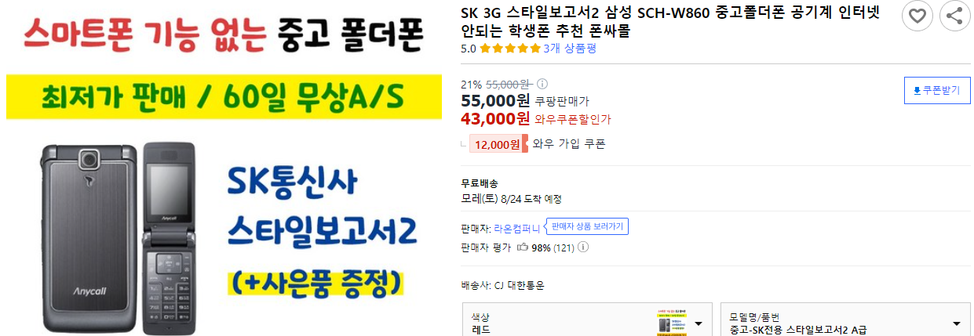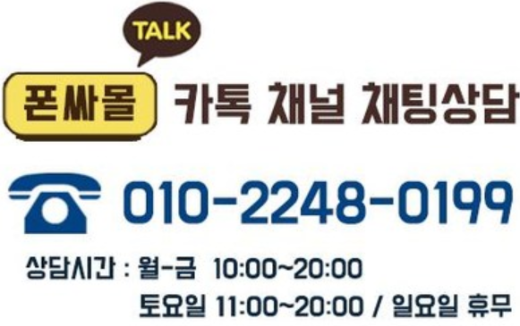
Case 2. 공신폰(업체에서 특수 개조한 공부폰) 안내 및 구매 가이드
가이드 서문에 기술한 바와 같이 공부폰은 초등과 중등에게는 권장하지 않으며, 사용 시 업체에서 특수 개조한 공부폰만 허용합니다. (허용: 노란마켓 공신폰, 불허용 : 스마트폰에 자녀안심기능 적용)

- “모바일데이터” 및 “Wi-Fi”설정과 “Play 스토어” 사용이 불가능한 공부폰만 허용
인터넷과 앱설치 기능을 숨긴 ROM(운영체제)을 설치한 핸드폰으로서, 업체에서 특수한 운영체제를 설치하여 인터넷 설정 및 접근을 어렵게 만들어 놓은 스마트폰입니다.
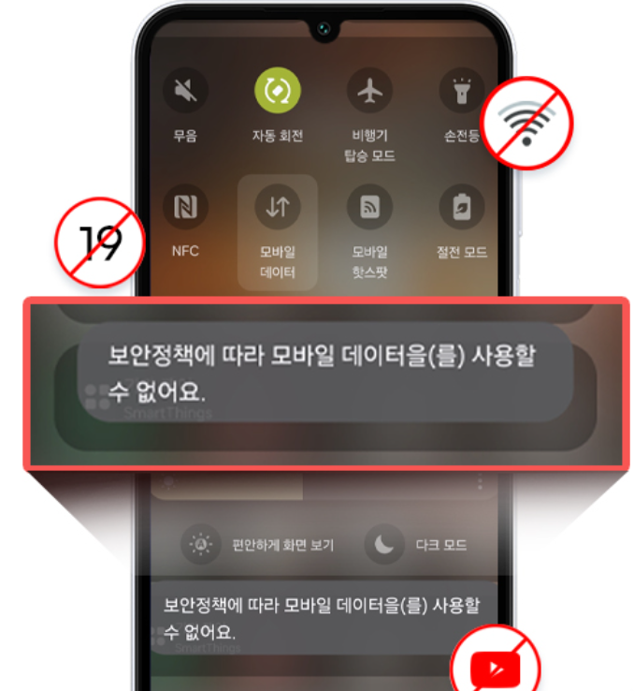
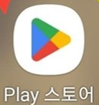
사진 2
사진 3
사진 1

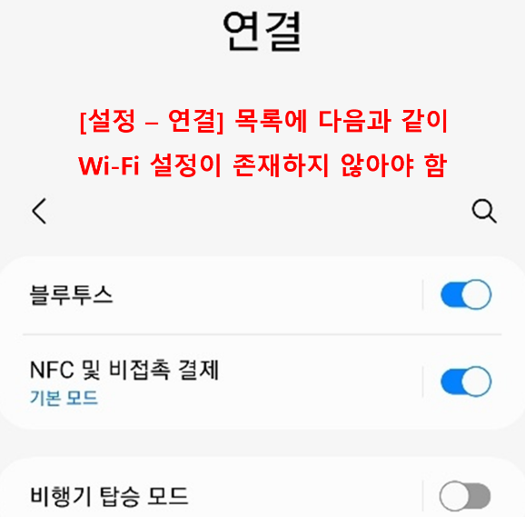
- [사진 1] : 핸드폰 상단 알림창에 “Wi-Fi”가 없고, “모바일데이터” 사용이 불가능해야 함.
- [사진 2] : 앱 설치가 불가능하도록 “Play 스토어” 앱이 차단되어 있어야 함.
- [사진 3] : 핸드폰 설정 기능에서도 동일하게 “Wi-Fi” 설정이 존재하지 않아야 함
- 무료 부가서비스인 “무선인터넷차단서비스” 신청. (별도로 신청이 필요함)
※ 해당 공부폰은 수요는 많고 공급은 적기 때문에, 판매자들이 공부폰을 판매할 때 약정 요금제을 넣어 판매하고 있습니다. 1년 이내로만 약정하시고, 이후 요금제를 변경하시길 바랍니다. 또한 공부폰이라고 광고하지만 조건에 적합하지 않은 핸드폰을 판매하는 경우도 있으니 구매 시 주의하시기 바랍니다.
- 다른 방법을 통해 일반 스마트폰을 공부폰으로 바꾸는 것을 금지합니다. 어느정도 핸드폰 지식이 있으면 스마트폰을 공부폰처럼 꾸밀 수는 있습니다. 하지만 다양한 맹점과 한계가 있기 때문에 허용하지 않습니다. 다음 예시들을 참고해주시기 바랍니다.
- Google 패밀리 링크로 컨트롤하는 경우 X
- 자녀보호기능 앱으로 컨트롤하는 경우 X
- 통신사 인터넷 차단 기능을 적용한 경우 X
- 키즈폰, ZEM폰 X

거룩한 문화를 함께 만들어가는 데에 있어 적극적으로 동참해 주심에 감사드립니다.

